WYNIKI KONKURSU RECYTATORSKIEGO
klas 1-4
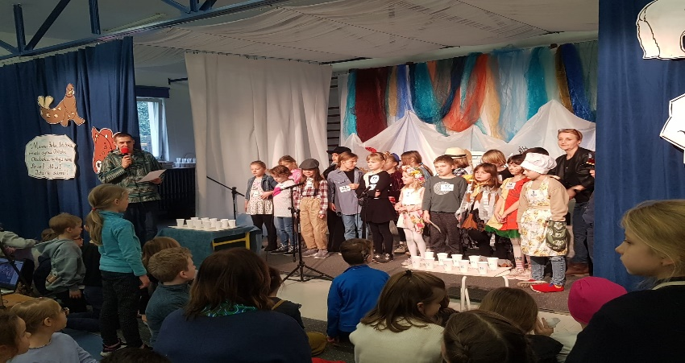
KLASY 1-2
1 miejsce: Julian Grzyb
2 miejsce: Ania Kowalik, Ignacy Puczyłowski
3 miejsce : Polina Shapovalova
4 miejsce: Łucja, Kołodziej
Wyróżnienia: Zuzia Prajsnar, Maciek Słowikowski, Franek Chilczuk, Stefan Karst, Marysia Pawłowska, Emilka Marczuk, Konstanty Glasenapp
NAGRODA PUBLICZNOŚCI; Julian Grzyb
KLASY 3-4
1 miejsce: Janek Grunas
2 miejsce: Kornelia Turczyn, Jerzy Guzowski
3 miejsce: Tosia Szulc,
4 miejsce: Natalia Faber
Wyróżnienia: Olga Piwkowska, Maja Chilczuk, Tosia Cieślak- Zdanukiewicz, Zuzia Bąk, Kasia Elżanowska NAGRODA PUBLICZNOŚCI; Jerzy Guzowski GRATULACJE !!!!

